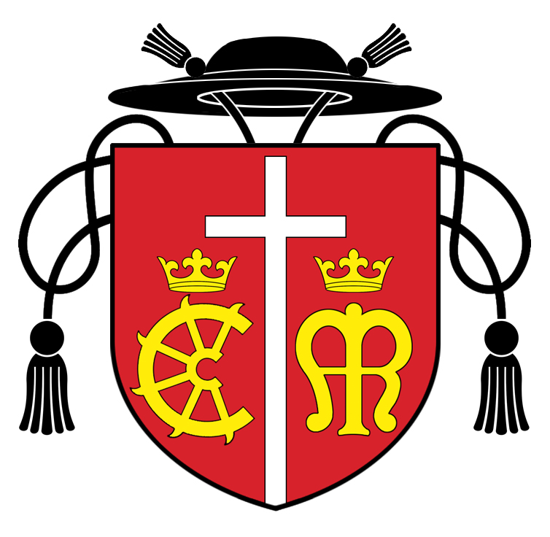

Farské oznamy na 12. nedeľu cez rok C – 2019

Farnosť sv. Kataríny Alexandrijskej – ROHOV

- Liturgický kalendár nám pripomína :

24.6.2019 | pondelok | NARODENIE SV. JÁNA KRSTITEĽA | slávnosť
25.6.2019 | utorok | Bl. Henrich Zdík, biskup | féria
26.6.2019 | streda | Sv. Jozef Mária Escrivá de Balaguér, kňaz a zakl. Opus Dei | féria
27.6.2019 | štvrtok | Bl.. Margaréta Bays, stigmatička | féria
28.6.2019 | piatok | NAJSV. SRDCA JEŽIŠOVHO | slávnosť
29.6.2019 | sobota | Sv. PETRA A PAVLA, APOŠTOLOV | slávnosť
30.6.2019 | nedeľa | 13. nedeľa v cezročnom období

2. Úmysly sv. omší vo farnosti :

pondelok | 18:00 | Za zdravie a Božie požehnanie pre Dušana | Rybky
utorok | 18:00 | + Berta Machová – 1. výročie úmrtia | Rohov
streda
štvrtok
piatok | 17:00 | Na úmysel | Rohov
 | 18:00 | Za Vladimíra a Zuzanu | Rybky
sobota | 8:00 | Za + otca – nedožitých 75 rokov | Rohov
 | 9:00 | Za Božiu pomoc a dary Ducha sv. pri skúške za Jozefa | Rybky
nedeľa | 8:00 | + rodičov Emila a Adelu Blažekových a starých rodičov | Rohov
 | 9:30 |  | Rybky

3.Upratovanie kostola : na budúci týždeň prosím pani Polákovú Máriu a Mikulovú Anežku.
Ďakujem za službu.

4. Dnes po sv. omši máme zbierku na dobročinné diela sv. Otca. Pán Boh zaplať za milodary.

5. V piatok máme slávnosť Božského Srdca Ježišovho. Po sv. omši bude zasvätenie seba, našich
rodín a celého sveta Božskému Srdcu.

6. V sobotu máme slávnosť a prikázaný sviatok sv. apoštolov Petra a Pavla. Sv. omše doobeda ako
v nedeľu. V Rybkách o 9:00 hod.

Rudolf Pavlík, farár

